附件二：
“纺织之光”科技推广活动参会代表回执
单位名称
单位地址 |  |  |  | 邮编
电子邮箱
代表姓名 | 性别 | 职务或职称 | 手机 | 住宿要求
 |  |  |  | 单住 |  | 合住（标间）
备注：
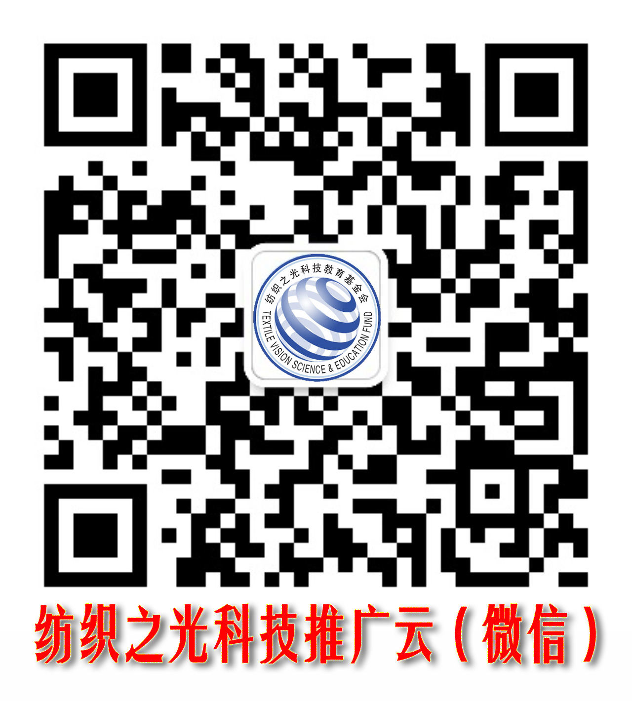
一、详细报名方式：
1、微信或网页方式：请于6月15日前用手机微信端扫右侧二维码关注“纺织之光推广云”公众号，进行微信报名注册；或登录“纺织之光推广科技云平台” http://www.fzzgtg.org.cn/，通过网页进行报名注册。（会议议程、相关通知通告、行业新闻等将通过微信发送）
2、邮件或传真方式：请于6月15日前将《“纺织之光”科技推广活动代表回执》（附件）发至中国纺织机械协会联系人段凤丽 传真：010-58221076邮箱：duanfengli@ctma.net（山东省内企业同时抄送山东省纺织工业协会联系人李学海 传真：0531-86955670 邮箱：sdfz_lixh@163.com）。
二、交通路线提示：
从火车站至齐盛国际宾馆路线：
1、从火车站乘108路车到市政三宿舍转乘137路车至齐盛国际宾馆下车。
2、从火车站乘136路车到市直机关第一综合楼下车，步行至北京路往北200米路西——齐盛国际宾馆。
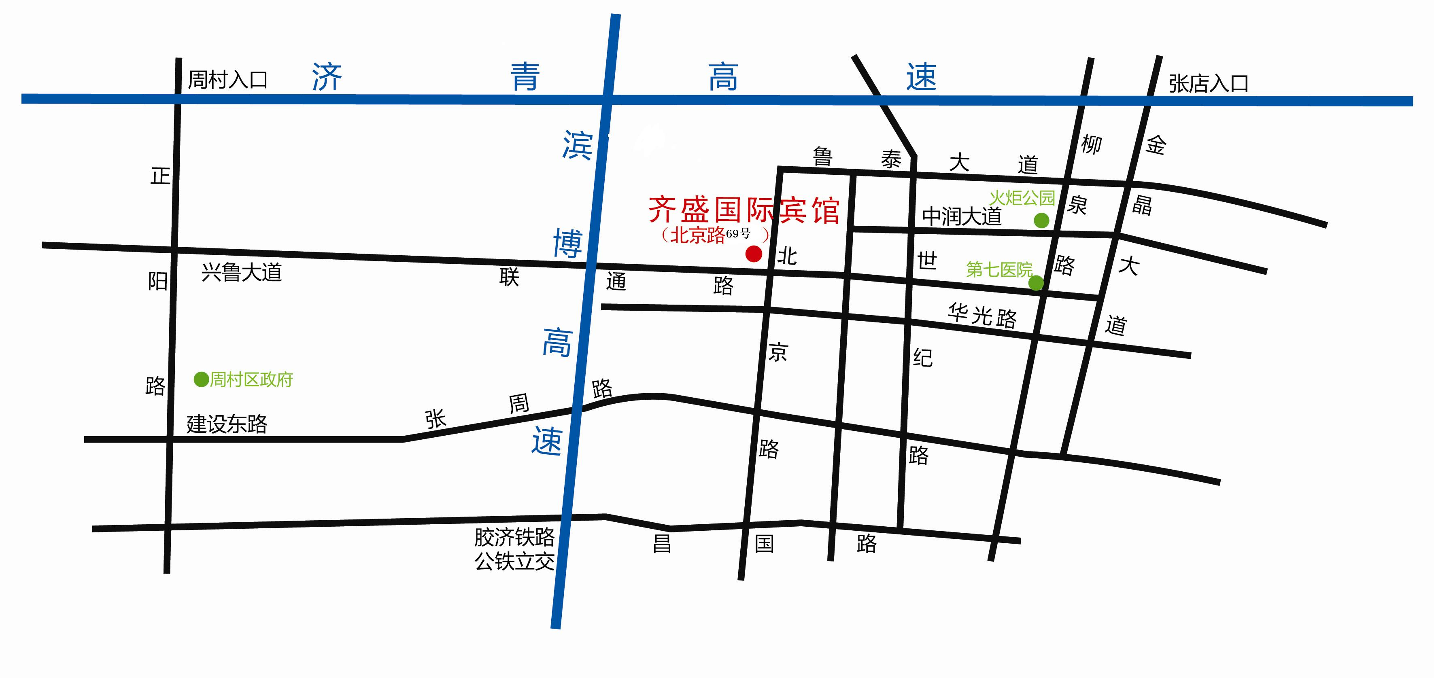
3、从火车站乘出租车至齐盛国际宾馆下车（费用大约25元）。
宾馆地理位置图：

